UNIVERSITATEA DE STAT „ALECU RUSSO” DIN BĂLŢI
FACULTATEA DE ŞTIINŢE REALE

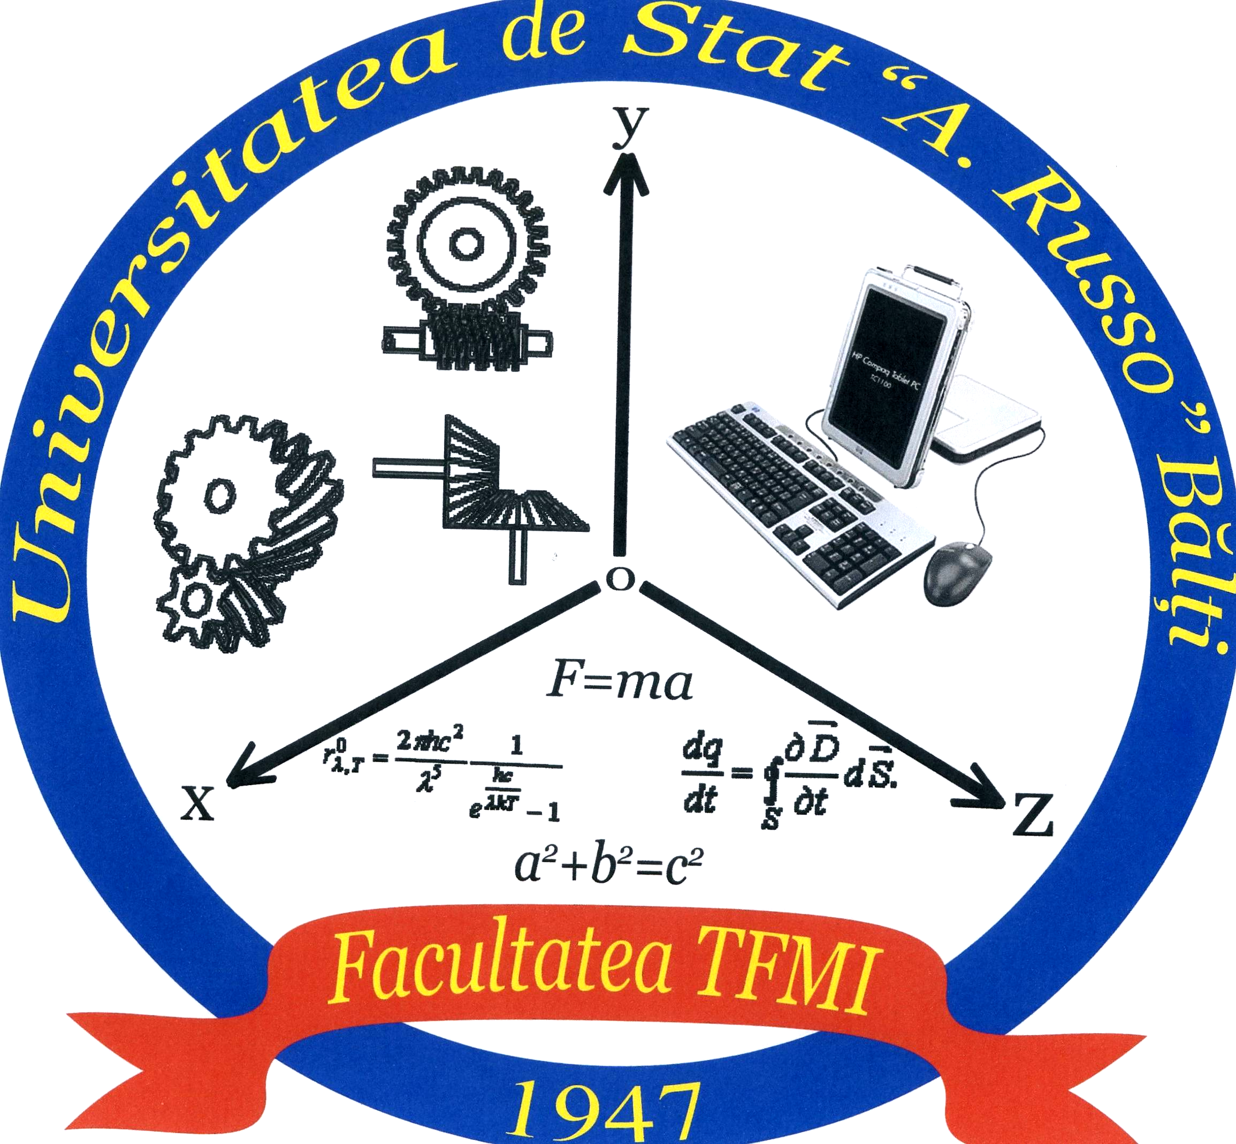
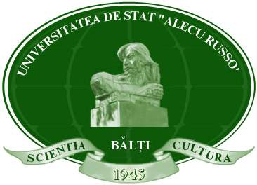

COLLOQUIA PROFESSORUM

TRADIŢIE ŞI INOVARE ÎN CERCETAREA ŞTIINŢIFICĂ
Ediţia a II-a

Program

Bălţi, 15 octombrie 2011

Deschiderea lucrărilor Colocviului

Şedinţă plenară
Orele 9.00 - 10.00. Sala de festivităţi, bl. I

Moderator: dr., conf. univ. Maria ŞLEAHTIŢCHI,
prorector pentru activitatea ştiinţifică
Secretar: Oxana NICULICA, metodist

Mesaj de salut
Dr. hab., prof. univ. Gheorghe POPA, rectorul Universităţii

Comunicări:
Dr. hab., prof. univ. Ion GAGIM, Ştiinţa muzicii în contextul epistemologiei moderne
Dr. hab., prof. cercet. Boris BOINCEAN, Criza ecologică – consecinţă a crizei morale a societăţii
Dr., conf. univ. Maria ŞLEAHTIŢCHI, Literatura ca spaţiu al reprezentării: ce şi cum propune spre „consum” cititorului

Lansarea volumului
Abordarea prin competenţe a formării universitare: probleme, soluţii, perspective

Pauză de cafea: 10.00-10.20
Şedinţe în secţiuni şi ateliere: 10.20 – 12.00
Pauză de cafea: 12.00-12.20.
Şedinţe în secţiuni şi ateliere: 12.20 -13.30

LUCRĂRI ÎN SECŢIUNI

Matematica şi Didactica Matematicii
Sala 209

10.20 - 13.30
Moderator: Dr., lect. sup. Ina CIOBANU

Dr., lect. sup. Ina CIOBANU, Aplicaţiile calculului diferenţial in cursul liceal de matematică
Dr., lect. sup. Liubovi ZASTÎNCENU, Utilizarea TIC în formarea viitorilor profesori de matematică
Lect. sup. Natalia GAŞIŢOI, Problema Levi in cazul eclatatului de-a lungul unui subspaţiu
Lect. Tatiana POPOVICI, Multimi de parastrofe ale quasigrupurilor. DC-quasigrupuri

Ştiinţe Fizice şi Inginereşti
Sala 224

10.20 - 13.30
Moderator: Dr. hab., prof. Pavel TOPALĂ

Dr., conf. Valeriu ABRAMCIUC, Studiul statistic al reflexiilor multiple de la ionosferă
Dr., conf. Valeriu ABRAMCIUC, Legătura electrodinamică dintre regiunile E şi F ale ionosferei în timpul formării stratului E_{s}
Doctorandă Irina BORISOV, Perturbaţii ondulatorii a ionosferei cauzate de procesele seismice în regiunea Americii Centrale
Dr., conf. Ion OLARU, Dr., conf. Valeriu GUŢAN, Sinteza structurilor de ZnO:W şi ZnO:Ta în plasmă modulată obţinută prin descărcare electrică de tensiune înaltă
Dr., conf. Simion BĂNCILĂ, Capacitatea termică a metalelor rare
Dr., conf. Simion BĂNCILĂ, Dependenţa rezistivităţii electrice specifice a metalelor de volumul specific
Dr., conf. Virgil CHEPTEA, Dr., conf. Simion BĂNCILĂ, Proprietăţile termice ale metalelor supuse prelucrării electrice prin scînteie
Dr., conf. Virgil CHEPTEA, Modificarea suprafeţei Fermi a Bi la comprimareauniaxială în lungul axelor C₁ şi C₂
Lect. sup. Arefa HÎRBU, Dr., conf. Simion BĂNCILĂ, Dr., lect. sup. Vitalie BEŞLIU, Unele legităţi ale descărcărilor electrice în gaze
Dr. hab., prof. Pavel TOPALĂ, Lect. sup. Arefa HÎRBU, Doctorand Alexandru OJEGOV, Dr., lect. sup. Vitalie BEŞLIU, Analiza proceselor fizice în plasma descărcărilor electrice în gaze
Lect. sup. Arefa HÎRBU, Dr. hab., prof. Pavel TOPALĂ, Doctorand Alexandru OJEGOV, Mecanismul iniţierii iniţiale a electronilor în mediile active şi determinării coeficientului ionizării la ciocnire
Lect. sup. Arefa HÎRBU, Dr. hab., prof. Pavel TOPALĂ, Dr., conf. Simion BĂNCILĂ, Mecanismul descărcării Towwnseud şi tabloul general de dezvoltare a descărcărilor electrice în gaze
Lect. sup. Arefa HÎRBU, Dr. hab., prof. Pavel TOPALĂ, Doctorand Alexandru OJEGOV, Acţiunea plasmei asupra substanţei
Lect. sup. Arefa HÎRBU, Redistribuţia energiei fotonilor ultravioleţi între moleculele de SiO
Dr., conf. Mihai POPA, Dr. Gheorghe. RUSU, Influenţa tratamentului termic asupra spectrelor de transmisie ale straturilor subţiri de ZnSe
Dr., conf. Emil FOTESCU, Cultura tehnică – imperativ al contemporaneităţii
Dr., conf. cercetător Pavel PERETEATCU, Dr., conf. Alexandru BALANICI, Dr., lect. sup. Sergiu TALPĂ, lab. sup. Eugen UNGUREANU, Tehnologii complexe de prelucrare în tehnologii de vîrf
Dr., conf. cercetător Pavel PERETEATCU, Dr. hab. Vladimir MAZANCO, Dr. hab. Dina GHERŢRIKEN, Dr. Vladimir MIRONOV, Doctorand Alexandru OJEGOV, Взаимодействие железа с титаном, цирконием и углеродом в среде керосина и пентана при обработке искровыми разрядами

Informatica şi Tehnologii Informaţionale
Sala 141

10.20 - 13.30
Moderator: Dr., conf. Valeriu CABAC

Dr., conf. Valeriu CABAC, Evoluţia noţiunii de didactică
Dr., conf. Nona DEINEGO, Tehnologia proiectării proceselor repetitive
Dr., conf. Eugeniu PLOHOTNIUC, Dr., lect. sup. Eugeniu CABAC, Tehnologia proiectării digitale a sistemelor radio/telecomunicaţii
Dr., lect. sup. Eugeniu CABAC, Utilizarea Google Map API pentru vizualizarea informaţiei personale
Lect. sup. Vitalie ŢICĂU, Aplicarea formulelor polinoamelor de interpolare Newton în diferenţe finite în formă normală
Lect. sup. Vitalie ŢICĂU, Lect. Octavian COZNIUC, Soft-uri specializate în calculul volumului sarcinii didactice a catedrei
Lect. sup. Oxana SCUTELNIC, Adaptarea procesului de învăţămînt la diversitatea instruiţilor
Asistent univ. Adela GOREA, Tehnologii informaţionale ca factor de optimizare a predării disciplinelor de programare
Lector univ. Dumitru STOIAN, Metoda Newton de rezolvare a problemelor de programarea pătratică
Lector univ. Sergiu CHILAT, Utilizarea Internetului: riscuri şi oportunităţi
Lector univ. Natalia COJOCARI, Lector univ. Olesea SKUTNIŢKI, Realizarea accesului la pachetul OpenOffice.org în cadrul elaborării aplicaţiilor Java, utilizînd IDE Eclipse

Închiderea lucrărilor Colocviului

Şedinţă plenară
Orele: 13.30-14.15. Sala de festivităţi, bl. I
Moderator: Dr., conf. univ. Maria ŞLEAHTIŢCHI, prorector pentru activitatea ştiinţifică
Secretar: Oxana NICULICA, metodist

Discursuri de totalizare a lucrărilor Colocviului

Dr. hab., prof. univ. Pavel TOPALĂ, decanul Facultăţii de Ştiinţe Reale
Dr., conf. univ. Ludmila CABAC, decanul Facultăţii de Limbi şi Literaturi Străine
Dr. hab., prof. univ. Ion GAGIM, decanul Facultăţii de Ştiinţe ale Educaţiei şi Arte
Dr., conf. univ. Stanislav STADNIC, decanul Facultăţii de Ştiinţe ale Naturii şi Agroecologie
Grad did. sup. Olga ELPUJAN, directorul Liceului şi Colegiului Pedagogic „Ion Creangă” din Bălţi
Grad de calificare superior Elena HARCONIŢA, directorul Bibliotecii Ştiinţifice Universitare
Dr., conf. univ. Maria ŞLEAHTIŢCHI, prorector pentru activitatea ştiinţifică

COMITETUL DE ORGANIZARE

Preşedinte al Comitetului de organizare,
Dr., conf. univ. Maria ŞLEAHTIŢCHI

Membri:
Dr. hab., conf. univ. Vasilii ŞARAGOV
Dr., conf. univ. Valeriu GUŢAN
Dr., conf. univ. Nina SOCOLIUC
Drd., lect. univ. Oxana CHIRA
Veronica BRĂDULEAC, profesor de psihologie
Grad de calificare superior Lina MIHĂLUŢĂ

